Witamy was ponownie kochane dzieci w tym tygodniu nasza tematyka będzie dotyczyła „Wakacji”. Przygotowałyśmy dla was zadania do wykonania na piątek 12.06.2020, miłej pracy pozdrawiamy i buziaki przesyłamy:*
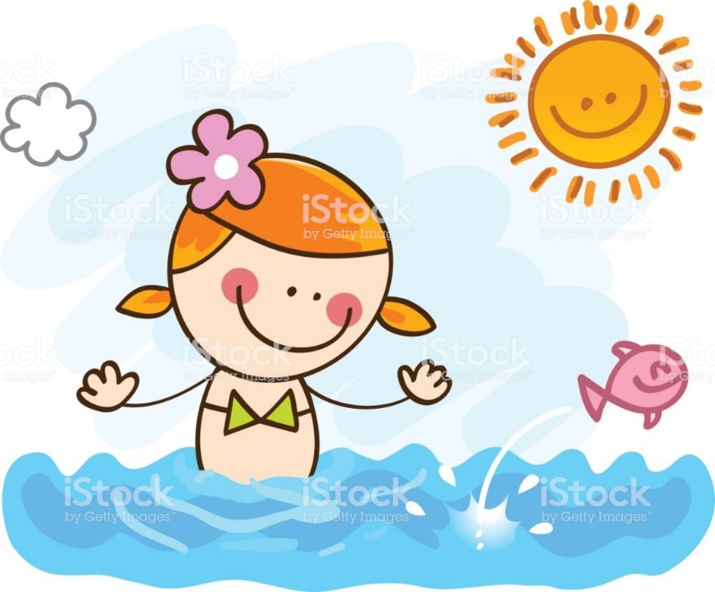
https://media.istockphoto.com/vectors/happy-summer-holiday-girl-swimming-in-ocean-cartoon-illustration-vector-id158591421
Piątek 12.06.2020
1. Połącz ze sobą kropki i pokoloruj rysunek
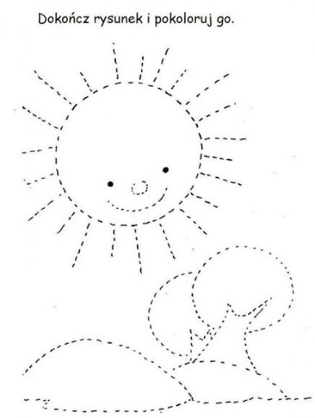
https://lh3.googleusercontent.com/proxy/d0Xh66NFDmk7ye0Zb-dsRBa3L-iiv5TK-jliTGR53YiIFaWDuwhT_1TqaLHXRGy-Enlls0uEFdtLHCnp1h4djin4T-_JdVrcGaGK1K3ra4NE_qCfym6rcA1h-gXZ6IG9Bo8ZwutJkDffj2IKHH7rrZ1xgg

2. Pokoloruj rysunek według podanego kodu-rodzicu pomóż dziecku!!!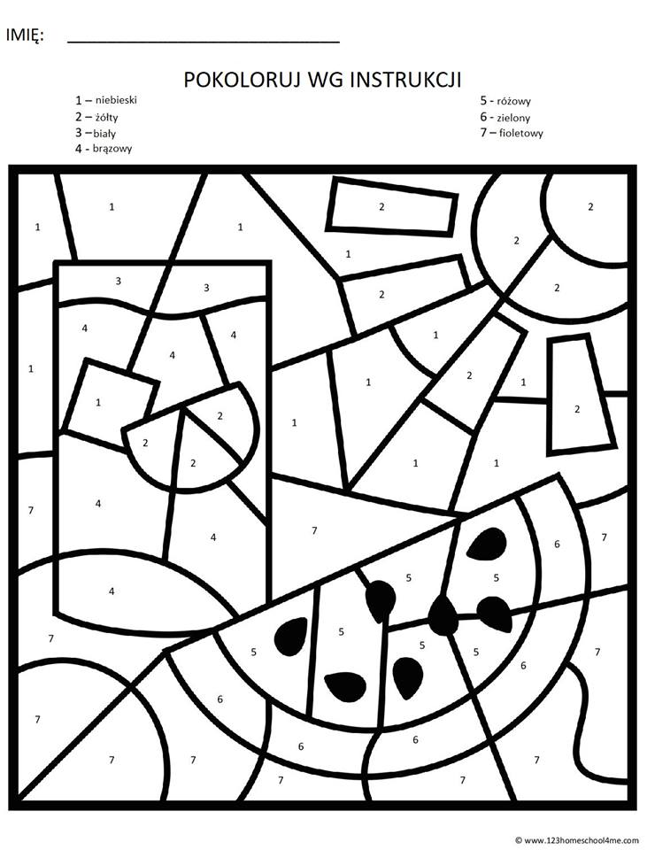
3. Rysuj po śladzie- ćwiczenia grafomotoryczne
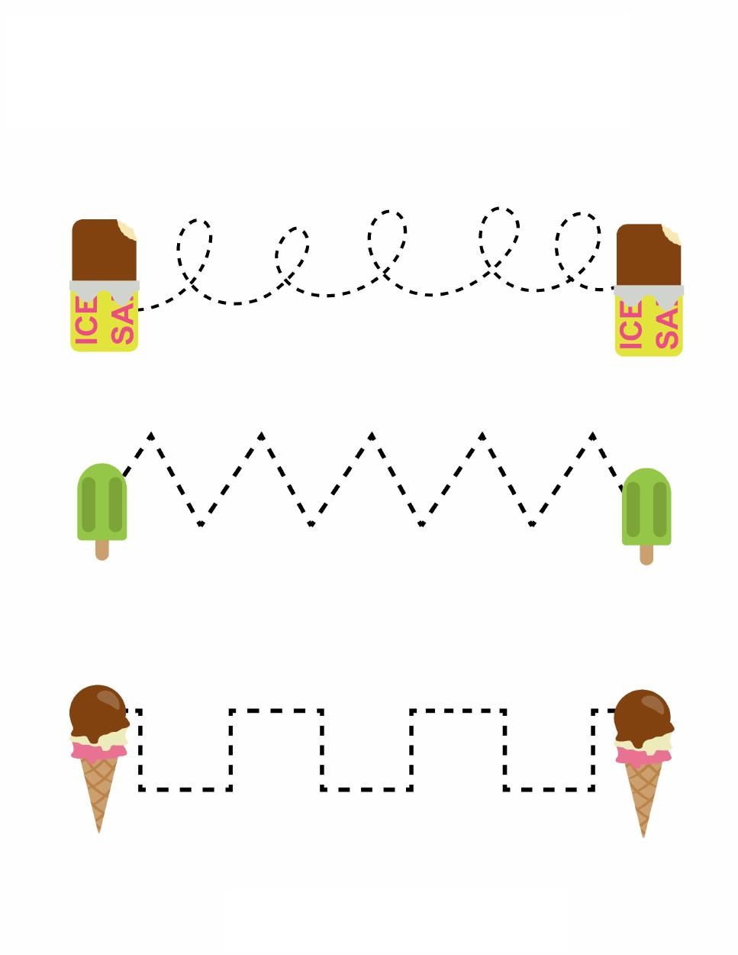
https://i.pinimg.com/originals/b6/d4/74/b6d474c31ecdc5026fc8b7ec77043c3e.jpg
4. „Słońce”- wytnij obrazek , potnij po czarnych liniach, a następnie ułóż jak puzzle- Ćwiczenia percepcji wzrokowej

5. Połącz w pary takie same obrazki- ćwiczenia spostrzegawczości
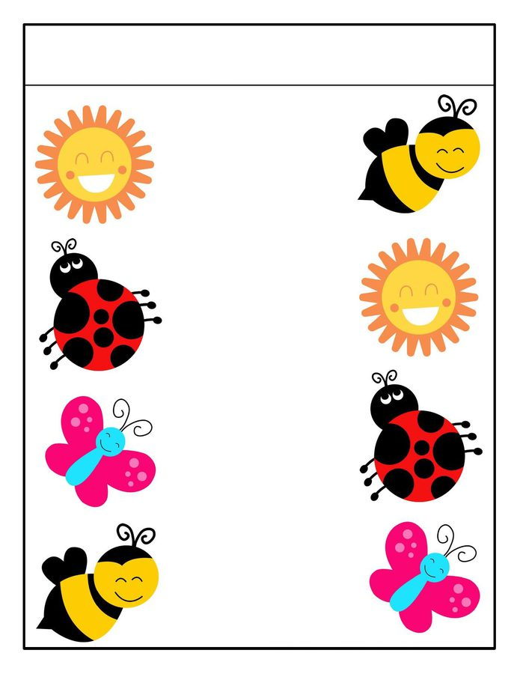
https://i1.wp.com/eduzabawy.com/wp-content/uploads/2017/10/polacz-w-pary1.jpg?w=695&ssl=1
6. Połącz zwierzątko z jego cieniem- ćwiczenia percepcji wzrokowej, ćwiczenia spostrzegawczości
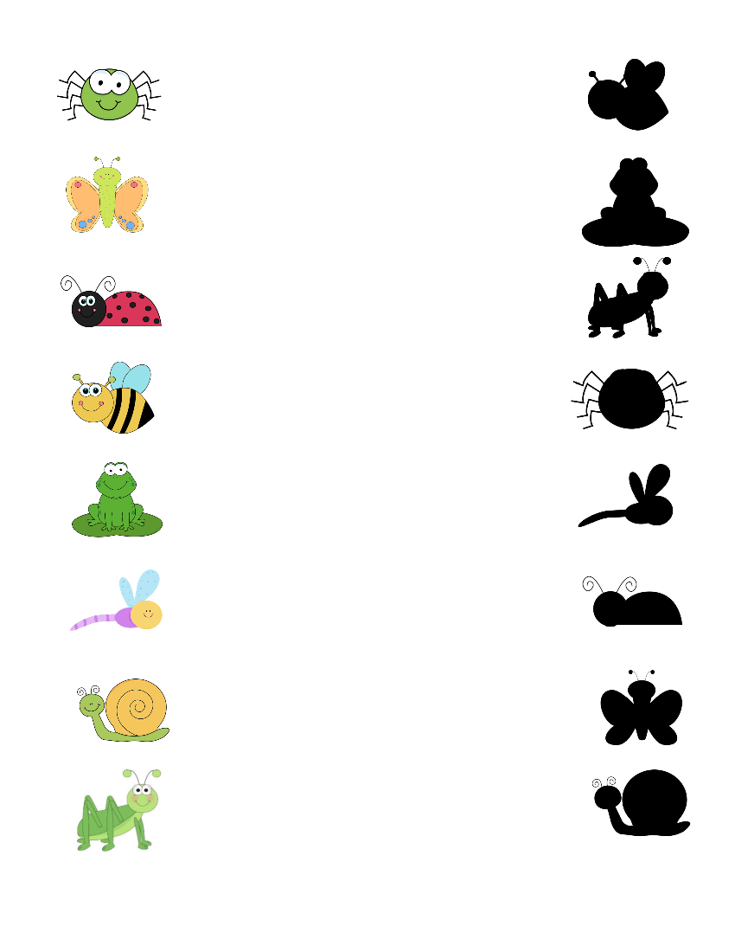
https://img.docer.pl/photo/l/nvxc50v.png

